МУНИЦИПАЛЬНОЕ БЮДЖЕТНОЕ ДОШКОЛЬНОЕ ОБРАЗОВАТЕЛЬНОЕ УЧРЕЖДЕНИЕ –

ДЕТСКИЙ САД КОМПЕНСИРУЮЩЕГО ВИДА № 101

**Мастер-класс для педагогов ДОУ**

**«Новогодняя поделка - мышка**

**символ наступающего нового года»**

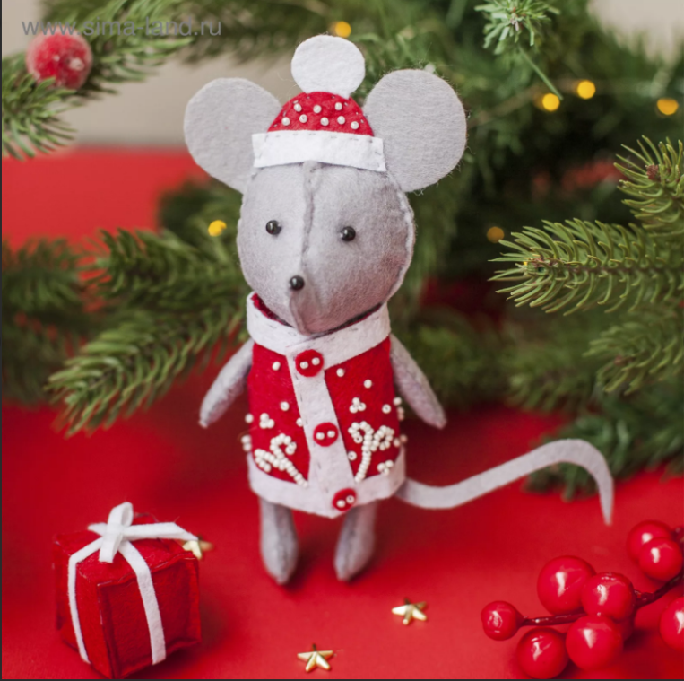

Составитель:

Садиулина Т.Ф., воспитатель

высшей квалификационной категории

Декабрь, 2019 г.

**Мастер-класс «Новогодняя поделка мышка» -**

**символ наступающего нового года**

Пусть будет яркой каждая минутка,

Удачным, интересным целый год,

А мышка, хотя с виду и малютка,

Пускай большо-о-о-е счастье принесет!

Наступающий 2020 год пройдет под покровительством мыши или белой металлической крысы, поэтому будут актуальными поделки на эту тему. Есть множество вариантов создания символа года своими руками.

Предлагаю вашему вниманию, мастер класс по изготовлению мышки, - символа нового 2020 года своими руками, с пошаговыми инструкциями из цветной бумаги.

**Назначение:** поделка может быть использована в игровой деятельности - для постановки многих сказок и для оформления детского интерьера - группы в детском саду, домашней комнаты, а так же послужить в качестве подарка для друзей и родных, для участия в конкурсах и выставках.

**Цель** - повышение профессиональной компетенции педагогов в области конструирования по изготовлению своими руками игрушки – мышки.

**Задачи:**

- Познакомить педагогов с приемами конструирования, на примере выполнения мыши, с использованием различных материалов;

- развивать творческое воображение и фантазию через практическое задание.

- создать условия для плодотворной творческой деятельности участников мастер-класса;

- инициировать поиск приёмов работы с разным подручным материалом;

**Для изготовления мышки понадобится:**

цветной картон (любого цвета)

- цветная бумага разных цветов и разной фактуры;

- клей карандаш;

- ножницы;

- фломастер черного цвета.

- различные украшения

- шило

- цветная нитка.

**1. Вступительное слово**.

Добрый день, уважаемые коллеги! Я рада вас видеть на своем мастер-классе «Новогодняя поделка мышка». Задача педагога, помочь ребенку открыть для себя мир, получать радость от этого открытия и осознавать свои возможности в воплощении своего видения мира. Многие хотят прожить творческую жизнь, создавать что-то новое, небывалое, необыкновенное, не только для себя, но и для окружающих, и в первую очередь для детей. Конечно, не все мы одинаково творческие люди. Но что значит быть творцом в детском саду? Придумывать новые методики обучения? Наверное…Давать детям знания и советы? Да, может быть… Радоваться их самостоятельным находкам? Обязательно… Все это относиться к профессионально деятельности воспитателя детского сада. Я учу детей воспринимать мир и выражать его, используя нетрадиционные способы в рисовании, аппликации, ручном труда.  
Эти способы демонстрируют необычные сочетания материалов и инструментов. Техника их выполнения проста, доступна и очень интересна как ребенку, так и взрослому.

**2. Теоретическая часть.**

Я вам предлагаю познакомиться с некоторыми нетрадиционными техниками в изобразительной деятельности, которые предлагаются детям дошкольного возраста. С вашим участием, я проведу интегрированное занятие, которое будет включать в себя несколько дисциплин: рисование, аппликацию, лепку и ручной труд. В занятия включены ряд коррекционных приемов, игр и упражнений, направленных на развитие эмоционально-волевой сферы, развитие мелкой моторики, тактильных ощущений. Сегодня я познакомлю вас с необычной техникой работы - с использованием одновременно различных материалов. Какой продукт вы сегодня сделаете, зависит от вашей фантазии и воображения.

Итак, начнем!

**3. Практическая часть.**

Этапы работы:

Я решила немного облегчить процесс выполнения поделки. Туловище мыши уже готовое.

По шаблону вырезаем 4 ушки, две ушки идут поменьше по размеру.

Маленькие ушки приклеиваем на большие уши .

Также по шаблону вырезаем варежки нашей будущей мышке и валенки.

Далее делаем по два отверстия на туловище: два отверстия в верхней части туловища по бокам, два отверстия в нижней части посередине.

Берем цветную нитку, которая подлиннее и просовываем в те отверстия, которые находятся в верхней части туловища. Нитку покороче просовываем в те отверстия, которые находятся в нижней части.

Приклеиваем варежки на лапки и «одеваем» на ножки мышке валенки. Валенки можно украсить по краю ватой.

Приступаем к оформлению мордочки нашей мышки. Для этого приклеиваем уже готовые вырезанные глазки. Фломастером нарисуем нос и ротик. Не забываем приклеить ушки нашей мышке.

Следующий шаг зависит от вашей фантазии. На столе лежат разные материалы, которыми можно украсить нашу мышку.

**4. Заключительная часть.**

Теперь наша мышка полностью готова. Посмотрите, какие мышки у нас получились и каждый из вас нашел творческий подход к оформлению нашей поделки. Они станут прекрасным украшением новогоднего праздника, а также послужат отличным подарком на новогодний праздник. Ведь так приятно дарить и получать подарки, а вдвойне приятнее делать подарки собственными руками!

Спасибо за внимание! Творческих вам успехов!